Practicando con Chrome Developers Tools

Chrome DevTools es un set de herramientas disponibles en el navegador Google Chrome que nos ayudará en diferentes tareas del desarrollo y diseño web. Nos permitirá analizar y modificar una página y sus estilos.

Abre un proyecto web desde el navegador Chrome, puede ser el realizado en la tarea Planificación de interfaces Web.
- Realiza los siguientes ajustes.
- Abre la herramienta Chrome DevTools
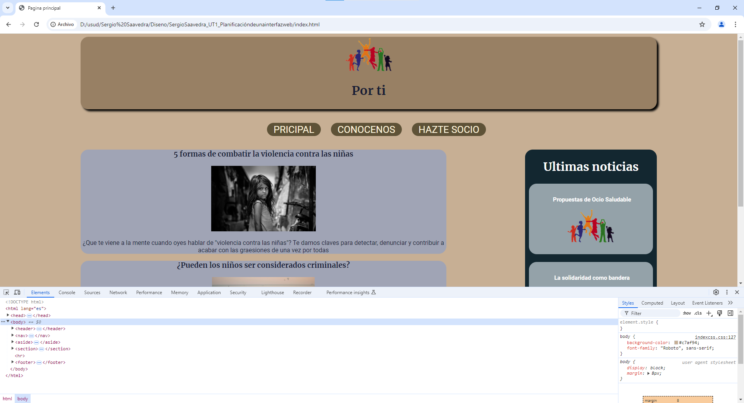
F12
- Una vez abierta la herramienta cambia su ubicación: derecha, izquierda, abajo…
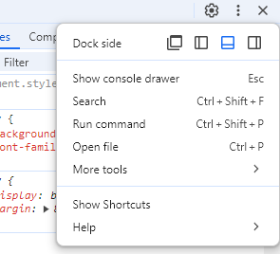
- Selecciona el panel Elements que nos permite visualizar el html y el css de nuestro proyecto web.
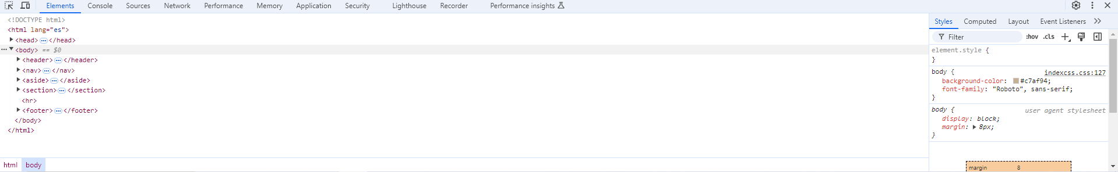

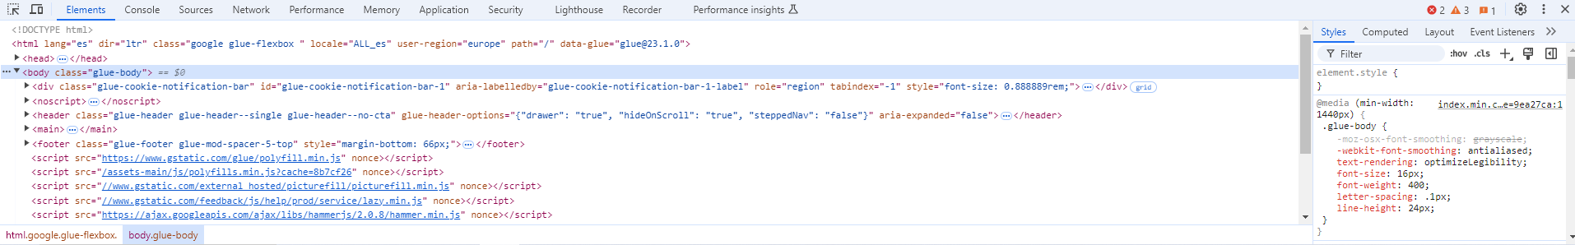
- Con el puntero selecciona varias secciones de tu página: una imagen, un texto….
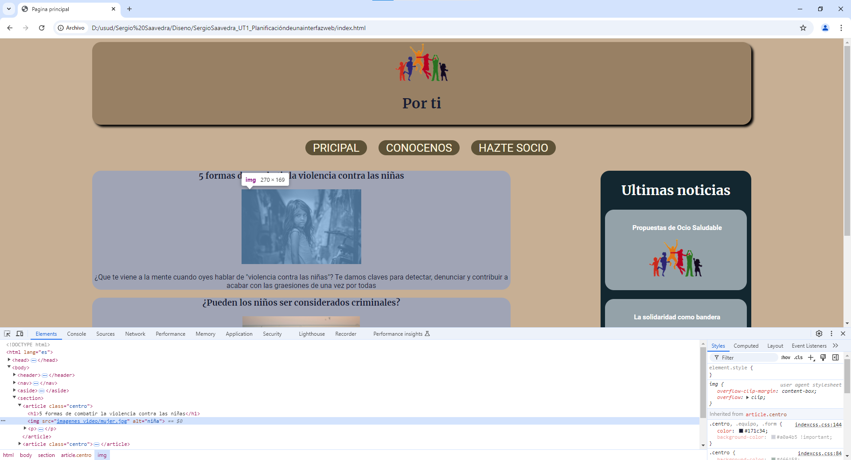
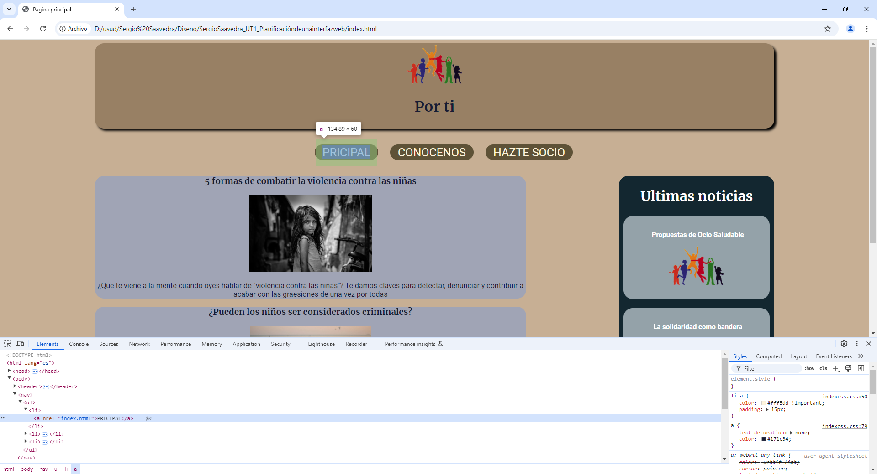
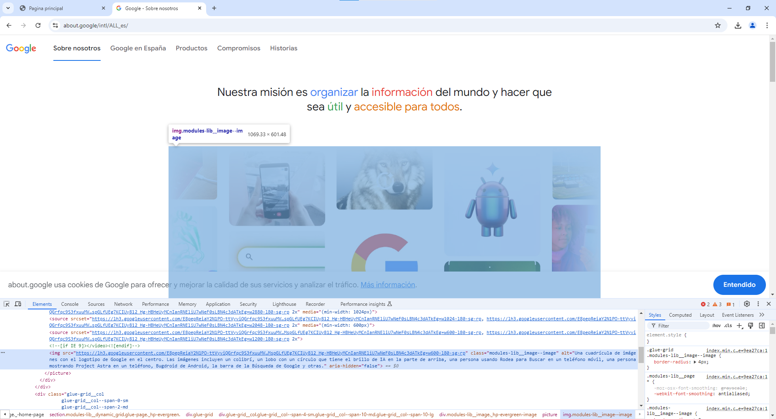
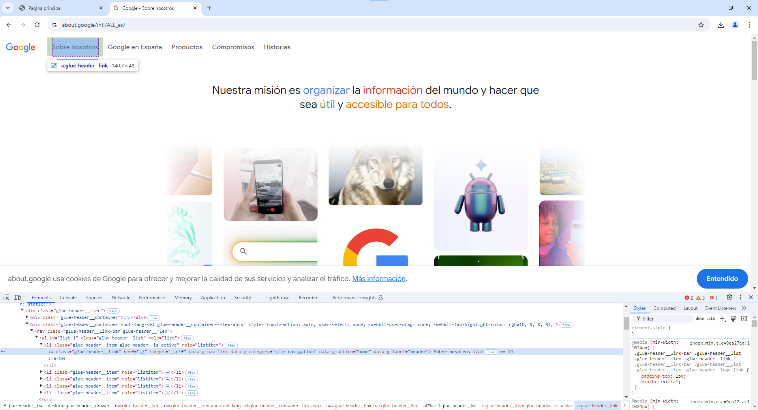

- Visualiza el margin de algún elemento tipo imagen o título. Puedes comprobar que todos los margins los mostrará en el mismo tono (marrón claro).
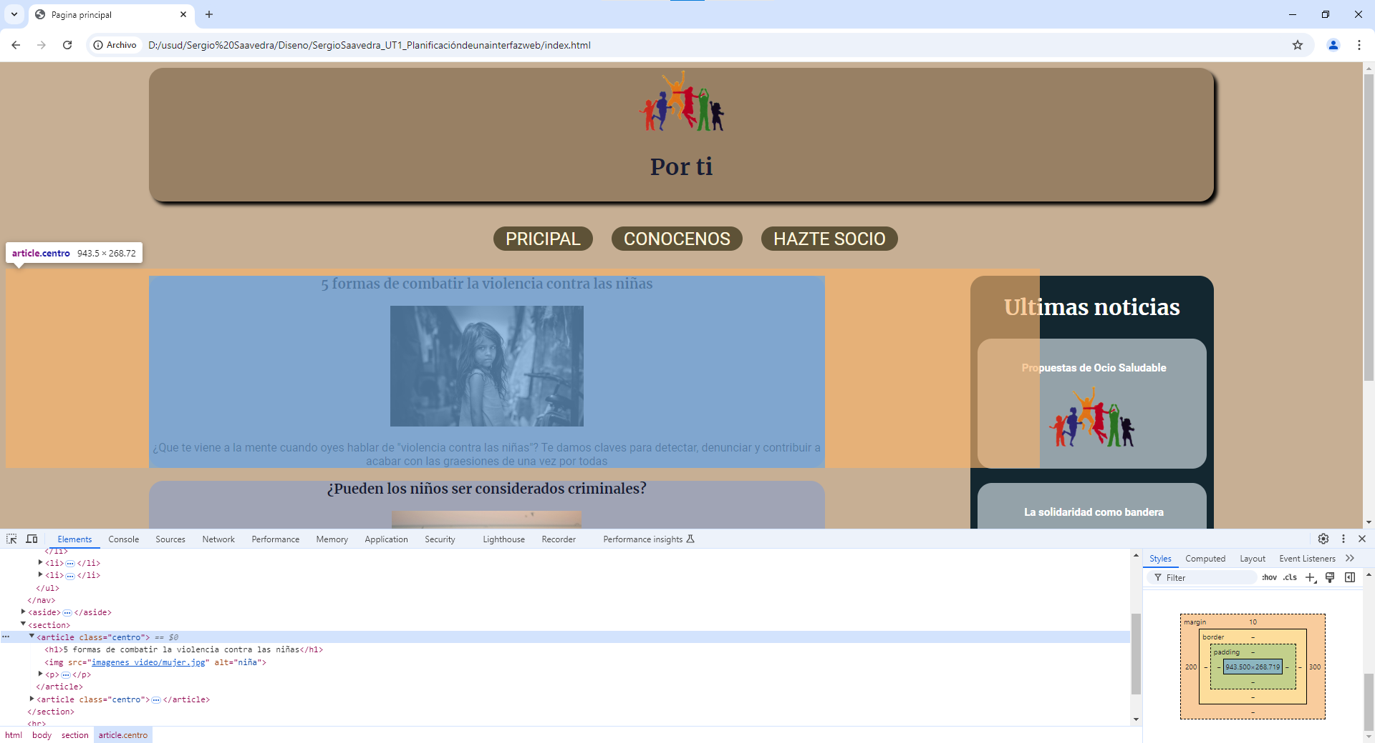
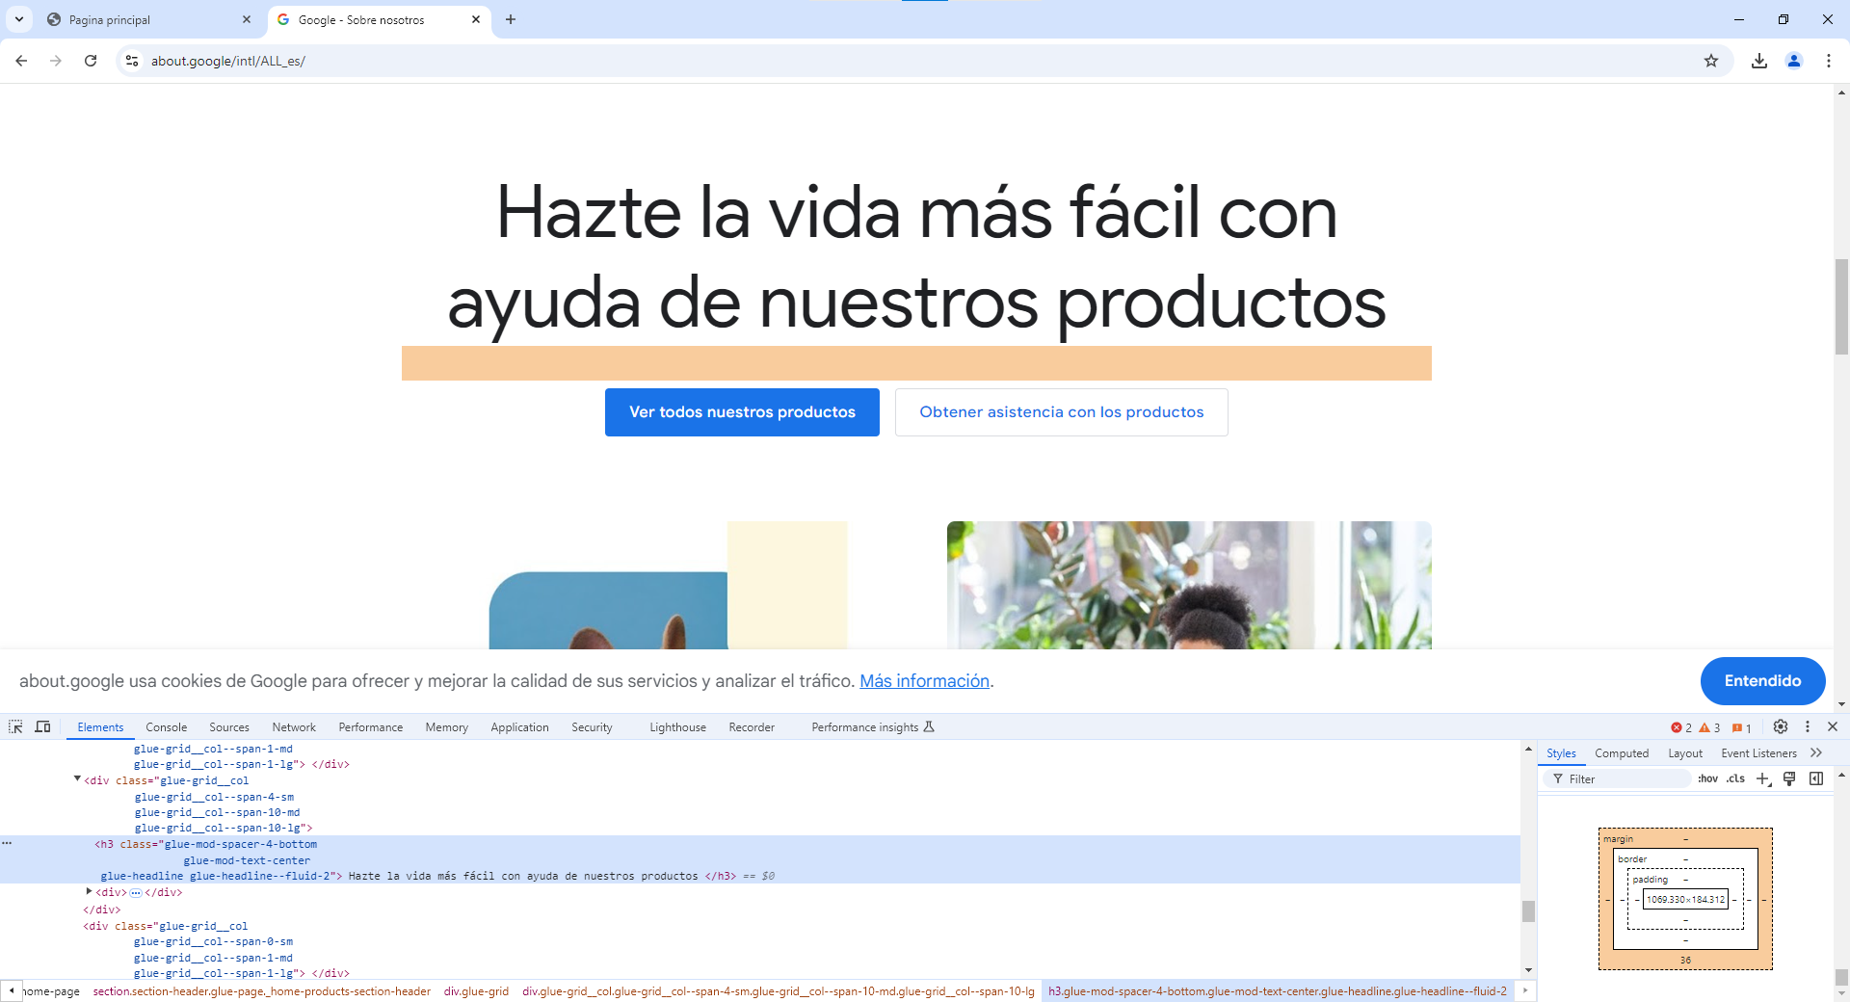
- Comprueba que el padding de los elementos los muestra de color verde.
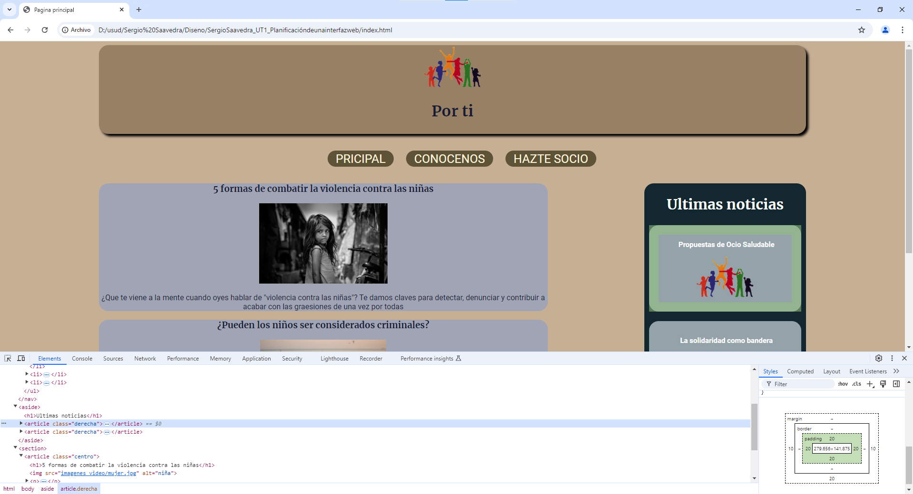
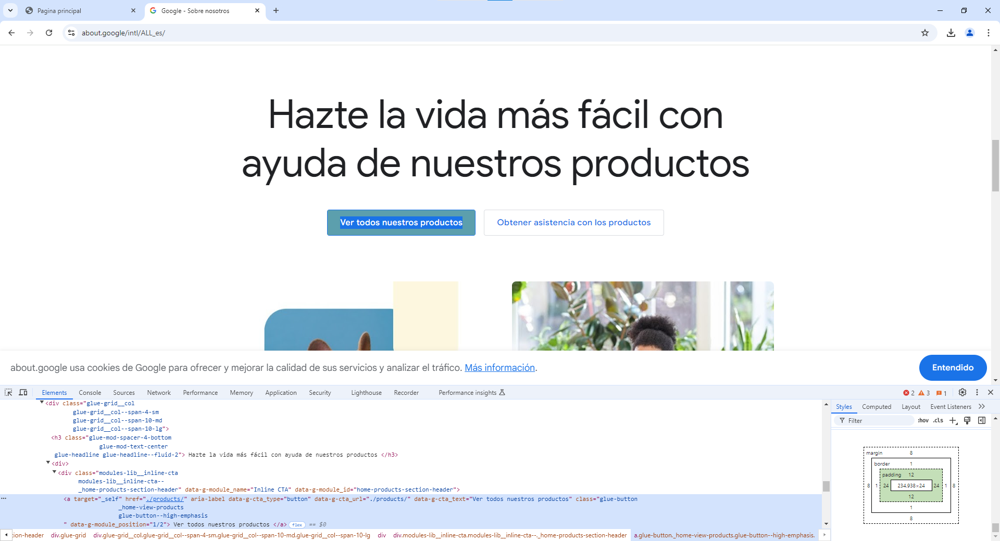
- Con el puntero selecciona una imagen la cual tenga establecido su tamaño mediante CSS. Modifica dicho tamaño en el apartado Styles.
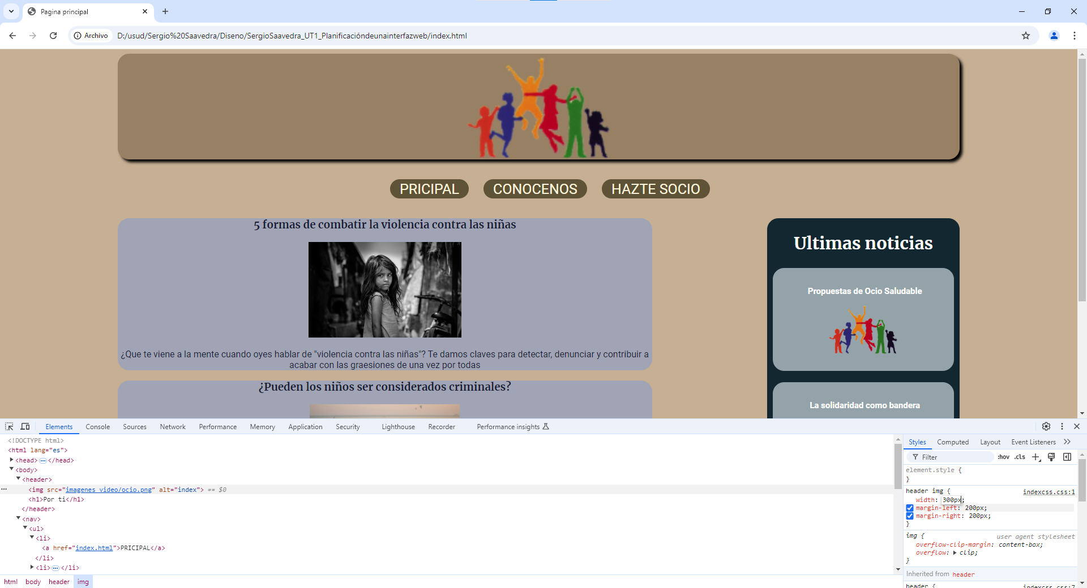
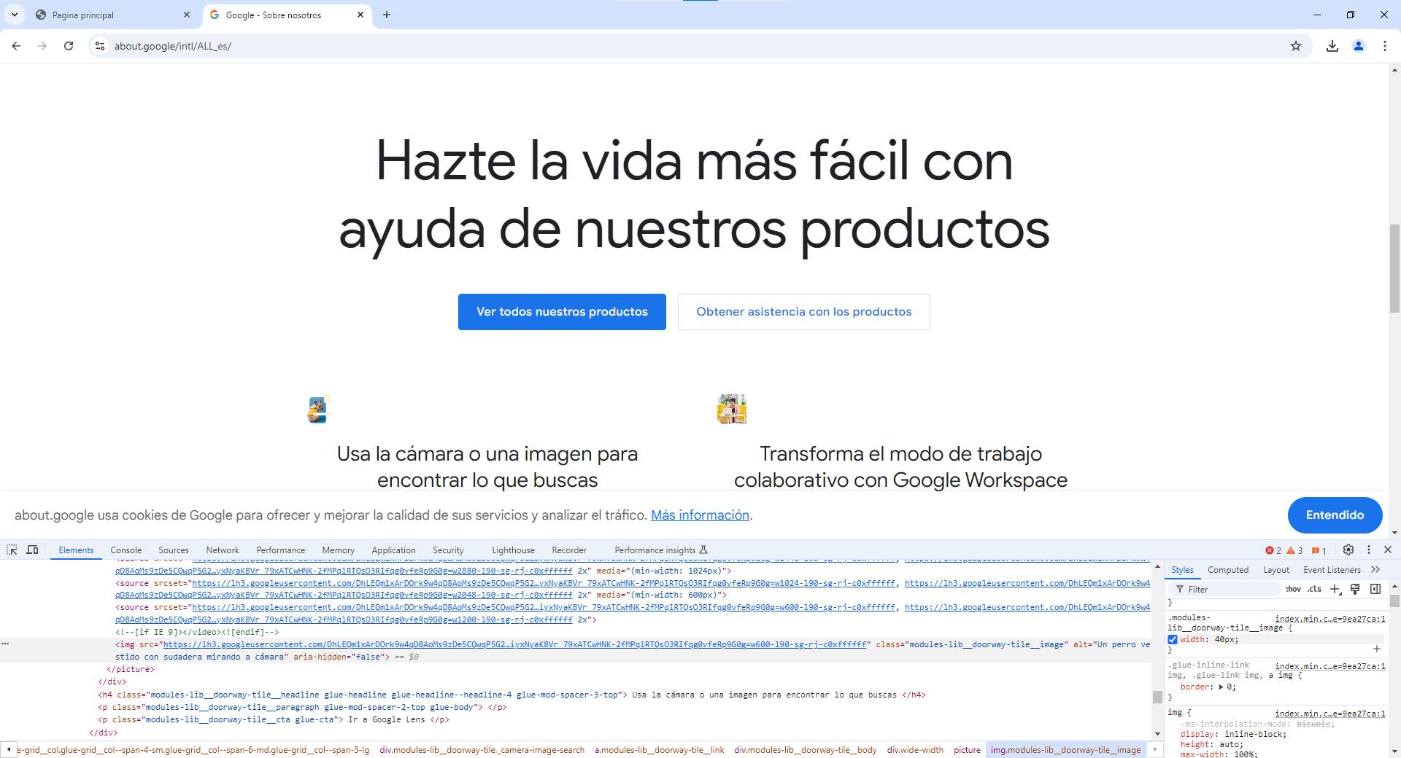
- Selecciona un título h1 o similar y visualiza y modifica su color, tipo de letra, tamaño…
Recuerda que éstos cambios visuales se realizan en el navegador de forma local por lo que cuando se recargue la página se perderán.
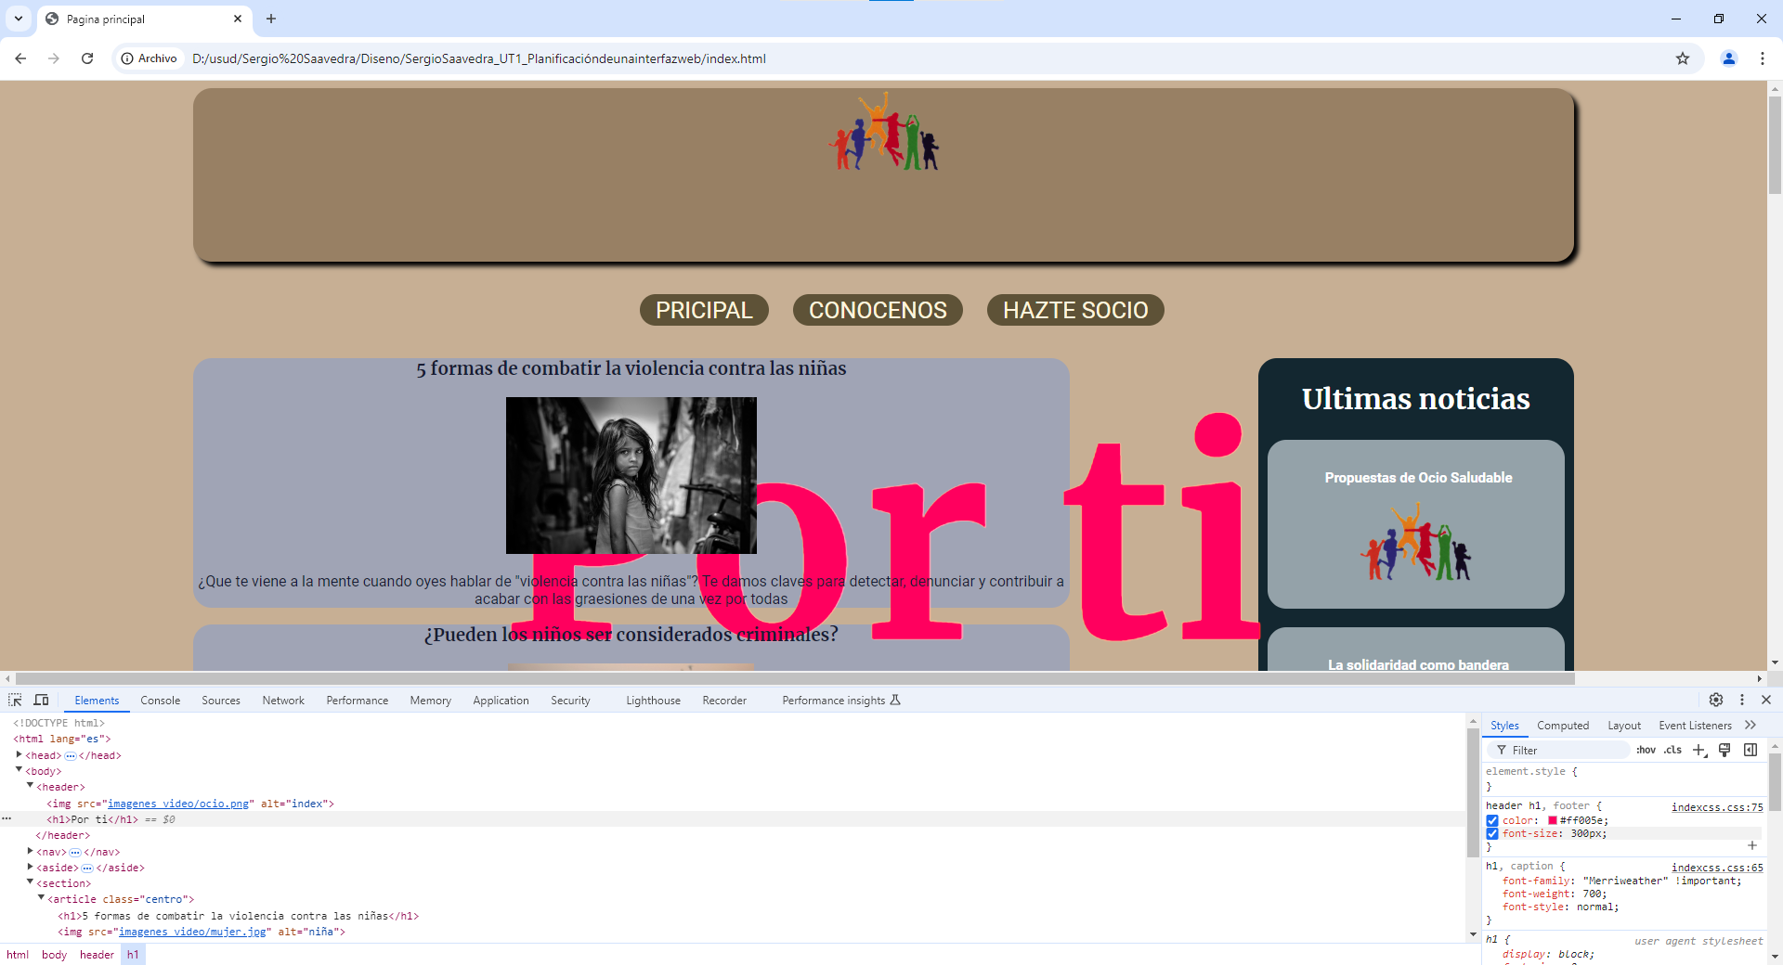
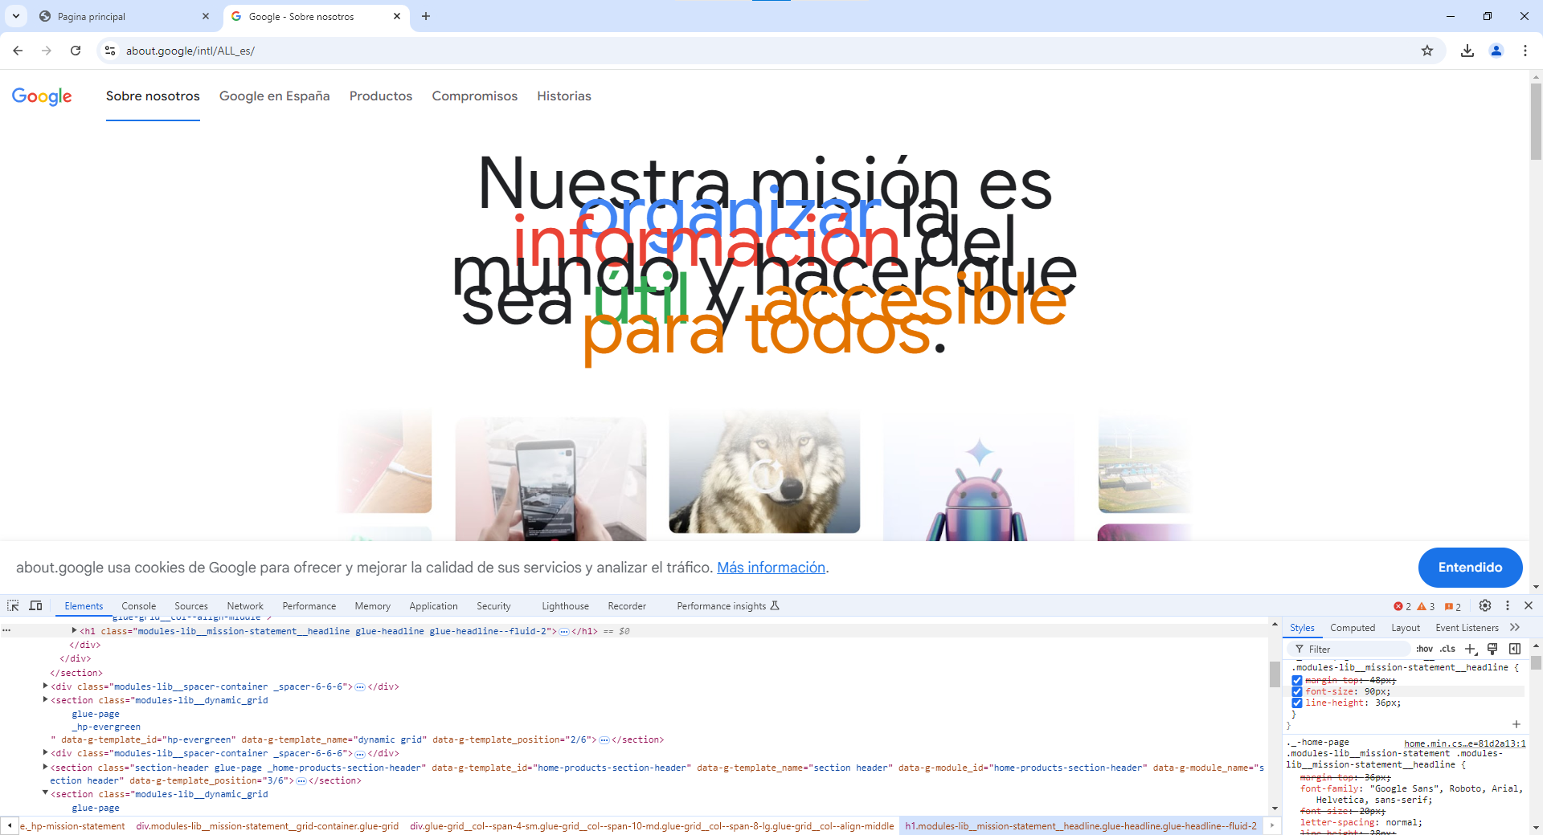
- Realiza búsquedas por texto en el html.
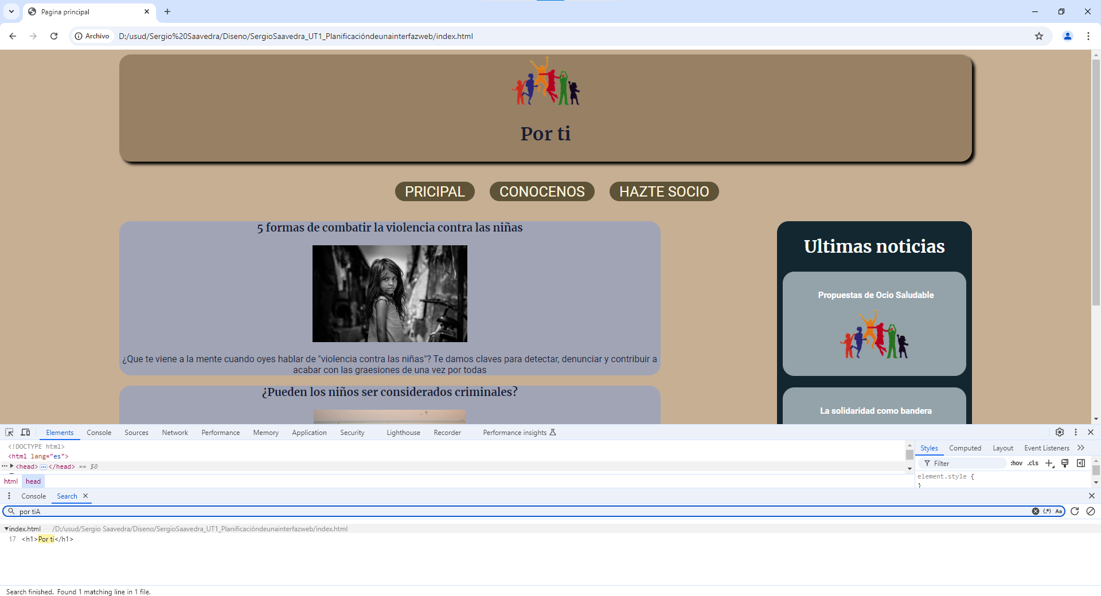
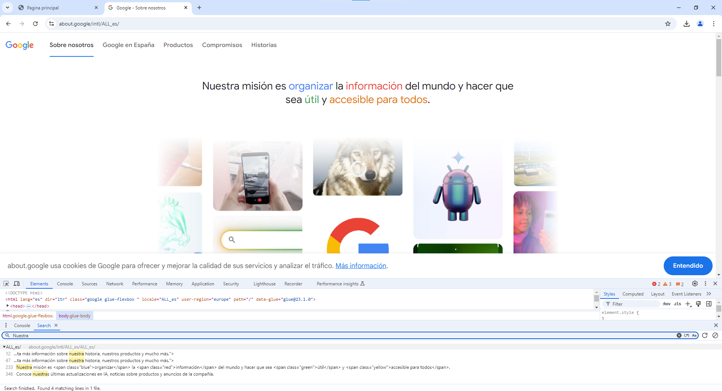
- Haz una captura del encabezado o el pie de tu proyecto. Éstas capturas son muy útiles para enviarlas a los clientes y verificar el diseño.


- Abre una página web publicada en internet.
- Realizar los mismos ajustes del apartado anterior.

- Accede al modo Device y redimensiona la pantalla para visualizar la web en diferentes dispositivos: móvil, tablet y comprueba con tu móvil que el diseño responsive de dicha página se visualiza del mismo modo con las DevTools.

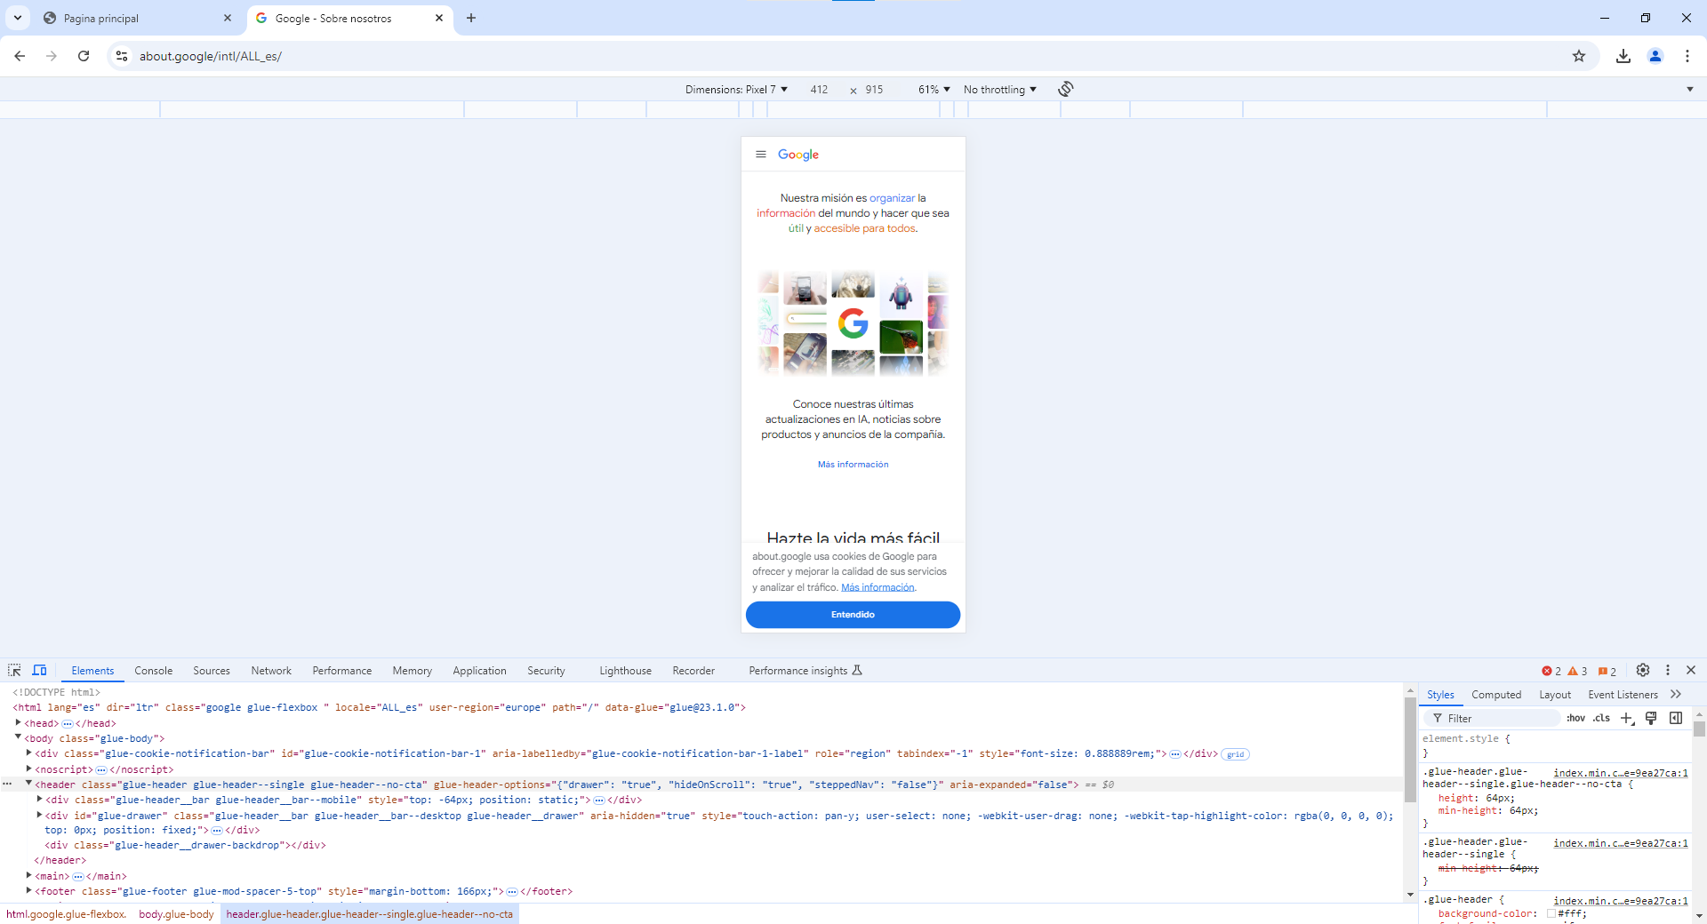
- Simula como se vería dicha página en Tokyo.
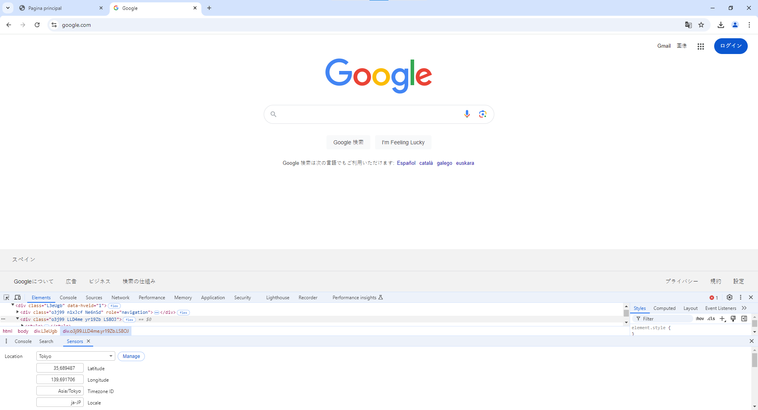

- Abre las herramientsa de desarrollo de otros navegadores, Edge, Firefox y haz una comparación con Chrome.

Firefox
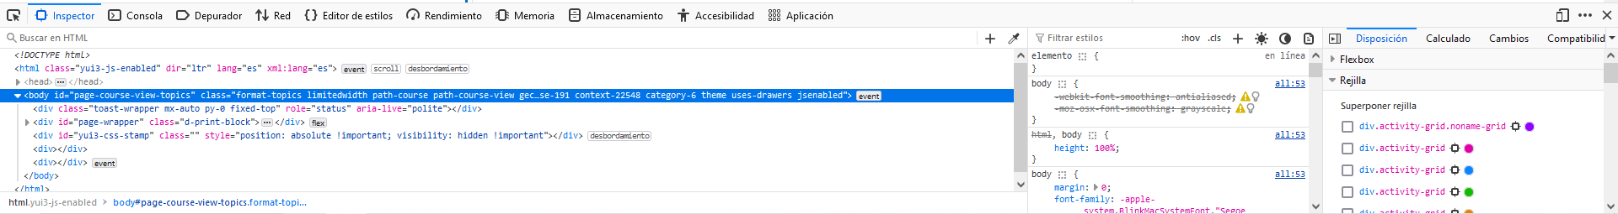
Edge
